

HELPDESKJEEJEE

V 1.0

# **Planeación de proyecto**

Desarrollo de un sistema Helpdesk para el registro y control de incidencias técnicas en el jurado electoral especial de Arequipa en elecciones congresales extraordinarias 2021.

# **Hoja de control**

|  |  |  |  |
| --- | --- | --- | --- |
| Organización | Jurado Electoral Especial de Arequipa Perú | | |
| Proyecto | HELPDESKJEE | | |
| Versión | 1.0 | **Fecha** | 24/02/2021 |
| Revisión |  | **Aprobación** |  |

# 

# **Revisión**

__________________________________

**Firma**

Responsable: Jose Luis Caamal Ic

# 

# **Aprobación**

__________________________________

**Firma**

Responsable: Roger Héctor Aranda Vega

Tabla de contenido

**Planeación de proyecto** 1

**Hoja de control** 2

**Revisión** 2

**Aprobación** 2

**1.** **Introducción** 3

**1.1** **Propósito** 4

**1.2** **Alcance** 4

**1.3** **Resumen** 4

**2.** **Vista general del proyecto** 5

**2.1** **Estructura documental del proyecto (entregables)** 6

**3.** **Organización del proyecto** 6

**3.1** **Roles y responsabilidades** 7

**4.** **Secuenciación** 7

**5.** **Análisis de riesgos** 7

# **Introducción**

El Plan de Desarrollo de Software es un compendio de toda la información requerida para la gestión del proyecto. Identifica recursos, trabajadores, clientes y usuarios de referencia; indicando su información de contacto y participación en el proyecto. No olvidando los hitos principales y las consideraciones sobre el control de calidad y manejo de riesgos, entre otras, que son pertinentes en el desarrollo.

Utilícese el Plan de Proyecto para obtener una visión completa de la organización del proyecto. Cada hito importante este documento genera una nueva versión.

Este Plan de Desarrollo del Software es una versión preliminar preparada para ser incluida en la propuesta elaborada del proyecto "***HELPDESKJEE***".

El enfoque desarrollo propuesto constituye una configuración del proceso de desarrollo basado el modelo RUP (Rational Unified Process) de acuerdo con las características del proyecto.

## **Propósito**

El propósito del Plan de Desarrollo de Software es proporcionar la información necesaria para controlar el proyecto. En él se describe el enfoque de desarrollo del software.

Los usuarios del Plan de Desarrollo del Software son:

* El jefe del proyecto; quien organiza la agenda, necesidades de recursos y realizar su seguimiento.
* Los miembros del equipo de desarrollo; para la comprensión organizacional del proyecto, las actividades que dependen de ello y el calendario asignado.
* Encargado de revisión del documento; para su aprobación.

## **Alcance**

El Plan de Desarrollo del Software describe el plan global usado para el desarrollo del sistema. Durante el proceso de desarrollo se definen las características del producto, lo cual constituye la base para la planificación de las fases del proyecto. Esta versión del Plan de Desarrollo del Software está basada en la metodología RUP para hacer una estimación aproximada. Posteriormente, el avance del proyecto y el seguimiento en cada una de las fases ocasiona el ajuste de este documento produciendo nuevas versiones actualizadas.

## **Resumen**

Después de esta introducción, el resto del documento está organizado en las siguientes secciones:

* Vista general del proyecto: Proporciona una descripción del propósito, alcance y objetivos del proyecto, estableciendo los entregables que serán producidos y utilizados durante el proyecto.
* Organización del proyecto: Describe la estructura organizacional del equipo de desarrollo.
* Gestión del proyecto: Muestra la metodología y planificación estimada, define las fases del proyecto y describe cómo se realizará su seguimiento.

# **Vista general del proyecto**

El proyecto debe proporcionar una propuesta para el desarrollo de un sistema para la gestión de incidencias en el Jurado Electoral Especial de Arequipa.

La gestión de información del sistema comprende los siguientes módulos:

* Gestión de usuarios
* Gestión de tickets
* Gestión de comentarios
* Gestión de proceso electoral
* Gestión de notificaciones
* Gestión de reportes
* Gestión de categorías
* Ayuda

## **Estructura documental del proyecto (entregables)**

A continuación, se describen cada uno de los elementos que serán generados y utilizados por el proyecto y que a su vez constituyen los entregables.

|  |  |  |  |
| --- | --- | --- | --- |
| RUP | Fase | Producto | Descripción |
| Iniciación | Modelado de negocio | Plan de Desarrollo del Software | Compendio de toda la información requerida para la Gestión del Proyecto |
| Elaboración | Requisitos | Especificación de requerimientos (ERS) | Descripción completa del comportamiento del sistema a desarrollar |
| Análisis y diseño | Diseño de software (DDS) | Descripción del proceso específico en el cual se satisfacen los requisitos del sistema en desarrollo |
| Construcción | Implementación | Herramientas y Técnicas (HTD) | Descripción del proceso específico en el cual se satisfacen los requisitos del sistema en desarrollo |
| Pruebas | Resultados | Resultados obtenidos en la etapa de pruebas |
| Transición | Despliegue | Manual de usuario | Comunicación técnica de asistencia a las personas que utilizarán el sistema. |

# **Organización del proyecto**

La organización del proyecto estará constituida por las entidades destinadas en la definición del proyecto, los recursos humanos y profesionales requeridos para la ejecución de las diferentes fases del proyecto así como un stakeholder se enuncian a continuación:

## **Roles y responsabilidades**

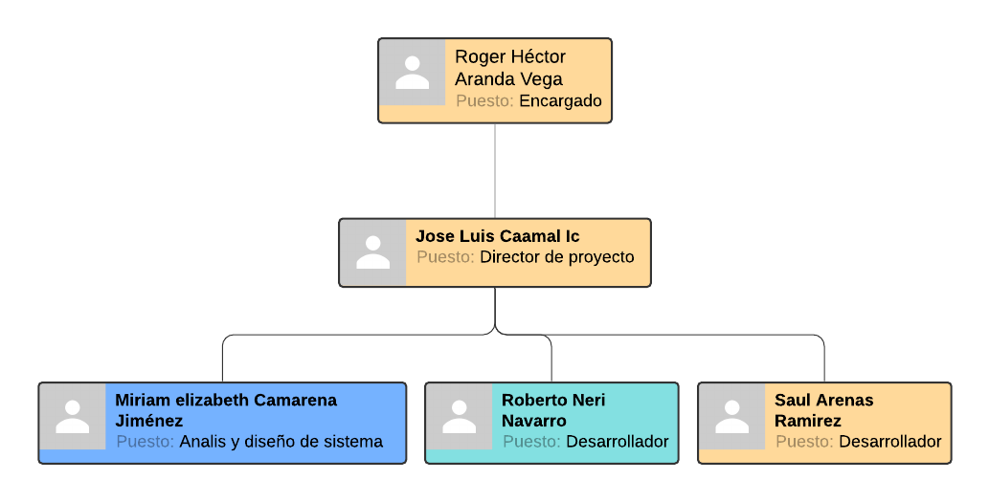

# **Calendarización**

La fecha de aprobación indicará cuando el proyecto en cuestión tiene un estado de completitud suficiente para someterse a revisión y aprobación, con la posibilidad de su posterior refinamiento y cambios, atendiendo debidamente a los cambios efectuados en el cronograma y costo del proyecto.

En primera instancia se realiza la planificación del proyectó y las prácticas de ingeniería de software para la documentación de requerimientos y su modelado, implementando UML (lenguaje de modelado unificado).

De acuerdo con la metodología de desarrollo propuesta, se realizarán las actividades de iniciación, elaboración, construcción y transición del prototipo por funcionalidad que cubrirá el sistema, así como la implementación de mejoras en cada iteración del proyecto.

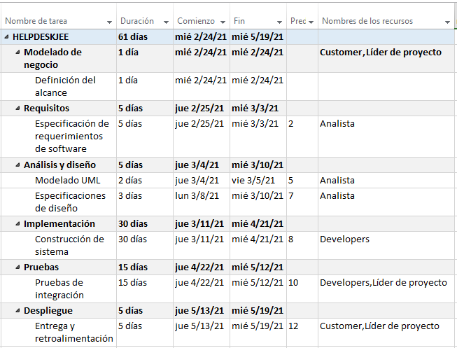

Dado que todas las actividades cuentan con una tarea predecesora, no se cuenta con tiempo de holgura, lo que significa que el retraso en cualquier etapa del proyecto afectará la duración completa del mismo. Esto debe considerarse como una afectación directa en la fecha de entrega, cualquier retraso externo al proyecto por parte del cliente será tomado como una pausa para el flujo de proceso de las actividades.

## **Secuenciación**

Duración general de actividades de proyecto. Total 12 semanas.

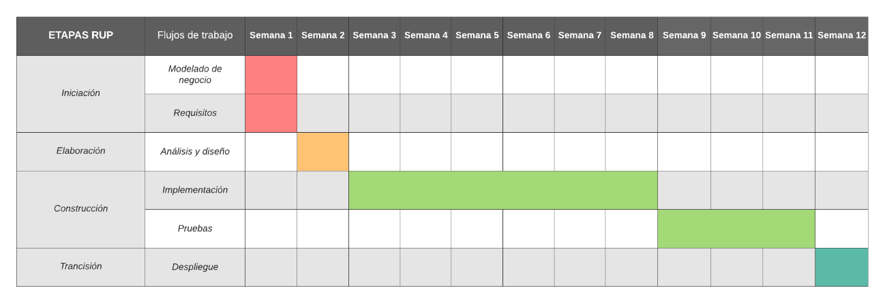

## **Programación de entregas**

# **Análisis de riesgos**